TURQUÍA, GRECIA, INDIA
CON CRUCERO ISLAS GRIEGAS

SE-12 PRECIO POR PERSONA 3,490 USD 19 DIAS

SALIDAS 2021: MAR.29, ABR.12, MAY.19, JUN.14 y 24, JUL.12, AGO.16 y 23 SEP.13

VISITANDO: Estambul, Bursa, Izmir, Cesme, Mykonos, Atenas, Syros, Santorini, Efeso, Pamukkale, Konya, Capadocia, Nueva Delhi , Jaipur, Amber , Fatehpur Sikri y Agra

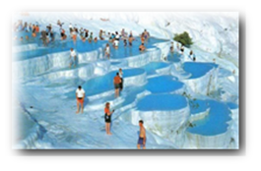
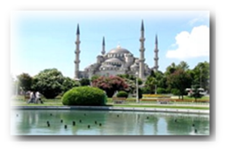
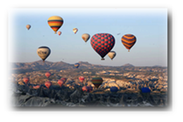
ITINERARIO

DÍA 01. ECUADOR ✈ ESTAMBUL
Salida para tomar el vuelo con destino a ESTAMBUL. Noche a bordo.

DIA 02. ESTAMBUL
Llegada a ESTAMBUL. Traslado a hotel. Alojamiento.

DÍA 03. ESTAMBUL 🚌 BURSA 🚌 IZMIR
Desayuno. Salida hacia Bursa. visita panorámica de esta importante ciudad que fue la primera capital del Imperio Otomano. Visita de la Mezquita Ulu Camii, la mezquita principal de la ciudad y una de las más bellas de toda Turquía. También tendrán la oportunidad de dar un paseo por el mercado de la seda, donde podrá apreciar antigüedades, sedas, perfumes y pashminas. Continuación hacia Izmir. Alojamiento.
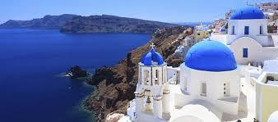
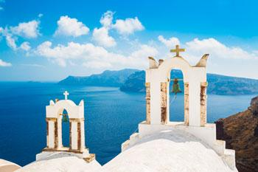
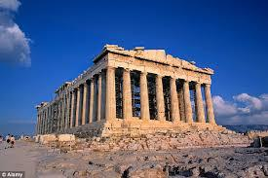
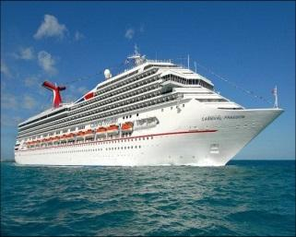
DÍA 04. IZMIR 🚌 CESME 🚢 MYKONOS
Desayuno. A la hora indicada, traslado al puerto de Cesme para abordar el barco M/V Gemini para realizar un recorrido por las islas griegas. Salida a las 14:00 horas hacia la isla de Mykonos. Llegada a las 20:00 horas y tour opcional (no incluido-con costo adicional) en el centro de la isla: los pasajeros que así lo deseen, serán participes de una “noche griega” que incluye espectáculo y cena. Hay muchas tienda y lugares famosos que visitar en Mykonos como la “pequeña Venecia”, molinos de viento, iglesias, etc. El barco zarpa a las 02:00 de la mañana. Noche a bordo. PENSION COMPLETO A BORDO.

DIA 05. MYKONOS 🚢 ATENAS 🚢 SYROS
PENSION COMPLETO A BORDO. Llegada a Atenas (puerto del Pireos) a las 09:00 de la mañana. Sugerimos realizar visita con costo adicional el tour por Atenas, conoceremos la Plaza de la Constitución, el Parlamento, la Biblioteca Nacional, la Universidad y la Academia. Al pasar por la calle Herodou Atticus podemos ver el ex Palacio Real y enfrente la Tumba del soldado desconocido, custodiado por los pintorescos Evzones y su tradicional uniforme, el Estadio Panatenaico, el Templo de Zeus y el Arco de Adriano. Llegamos a la Acrópolis con entrada incluida para disfrutar de las obras del tiempo de Pericles, los Propileos, el Templo de Atenea Nike, el Erecteion y el Partenón. Tarde libre, pueden visitar libremente el nuevo Museo de La Acrópolis o pasear por el típico barrio de Plaka, Regreso al barco y salida a las 16:00 horas hacia Syros. Llegada a las 20:00 horas. El centro de la isla de Syros se ubica a solo 10 minutos caminando. Se recomienda visitar el Palacio de Gobierno. Noche a bordo.

DIA 06. SYROS 🚢 SANTORINI
PENSION COMPLETO A BORDO. Salida a las 03:00 de la mañana hacia Santorini, llegada a las 10:00 de la mañana. Solo hay servicio de lancha desde el M/V Gemini. Los pasajeros podrán tomar un tour (con costo adicional) por la isla o podrán visita el centro por su cuenta. Noche a bordo.

DIA 07. CESME 🚌 EFESO 🚌 PAMUKKALE
Desayuno. Desembarque y salida hacia Éfeso, la ciudad greco-romana mejor conservada de Asia Menor desde los siglos I y II, que monopolizó la riqueza de Medio Oriente y guarda tesoros como el impresionante teatro romano que albergaba a más de 25.000 espectadores, la magnífica biblioteca de Celso y la calle de Mármol. Visitaremos la Casa de la Virgen María, supuesta última morada de la madre de Jesús, y hoy es considerada un punto de peregrinación. Salida hasta Pamukkale visitaremos la antigua Hierápolis y el Castillo de Algodón, verdadera maravilla natural, una cascada gigante, estalactitas y piscinas naturales formadas a través de los siglos por el paso de las aguas termales cargadas de sales calcáreas. Cena y alojamiento.

DIA 08. PAMUKKALE 🚌 KONYA 🚌 CAPADOCIA
Desayuno. Salida con dirección a Konya ”Iconium”, ciudad donde San Pablo y San Bernabé predicaron el Evangelio (posteriormente capital de los selyúcidas en los siglos XII y XIII). Después de visitar el Mausoleo de Mevlana (fundador de la filosofía de los derviches danzantes). Cena y alojamiento.

DIA 09. CAPADOCIA
Desayuno. Salida para visitar esta fantástica región con su fascinante y original paisaje, formado por lava arrojada por los Volcanes Erciyes y Hasan hace 3 millones de años. Visita del Valle de Pasabag y Güvercinlik; los cuales tienen un paisaje espectacular de las Chimeneas de Hadas. Visita de las capillas de Goreme, museo en aire libre. Visita de un taller de alfombras y joyerías. Cena y alojamiento.
DIA 10. CAPADOCIA ✈ ESTAMBUL
Desayuno. A la hora indicada traslado al aeropuerto para tomar el vuelo con destino a Estambul. Llegada y traslado al hotel. Excursión guiada opcional en Estambul “Joyas de Constantinopla” con almuerzo en restaurante de comidas típicas: Topkapi Palace, construido en 1459, fue la residencia de los sultanes otomanos del siglo XV al XIX y hoy presenta muestras del tesoro real otomano y otras reliquias religiosas. Santa Sophia es considerada una obra maestra de la arquitectura mundial desde el siglo V, hoy presenta referencias religiosas cristianas y musulmanas mezcladas después de la conversión de la basílica en una mezquita y luego en museo. El Hipódromo Romano, construido en el año 203, decorado con obeliscos, columnas y fuentes. La Mezquita del Sultán Ahmet (mezquita azul) con sus seis minaretes y decorado con azulejos de color turquesa. Seguimos al famoso Gran Bazar, un mercado de paredes y cúpulas seculares. Alojamiento.

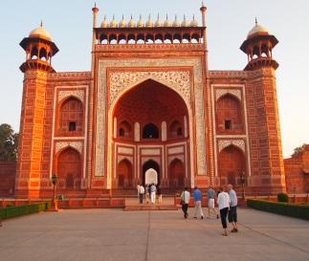
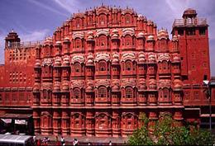
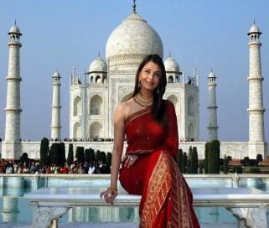
DIA 11. ESTAMBUL – NUEVA DELHI
Desayuno. Excursión guiada opcional en Estambul “Joyas de Constantinopla” con almuerzo en restaurante de comidas típicas: Topkapi Palace, construido en 1459, fue la residencia de los sultanes otomanos del siglo XV al XIX y hoy presenta muestras del tesoro real otomano y otras reliquias religiosas. Santa Sophia es considerada una obra maestra de la arquitectura mundial desde el siglo V, hoy presenta referencias religiosas cristianas y musulmanas mezcladas después de la conversión de la basílica en una mezquita y luego en museo. El Hipódromo Romano, construido en el año 203, decorado con obeliscos, columnas y fuentes. La Mezquita del Sultán Ahmet (mezquita azul) con sus seis minaretes y decorado con azulejos de color turquesa. Seguimos al famoso Gran Bazar, un mercado de paredes y cúpulas seculares. En la noche traslado al aeropuerto para tomar el vuelo con destino a NU EVA DELHI, Cena y noche abordo.

DIA 12. NUEVA DELHI
Llegada a NUEVA DELHI. Tradicional recibimiento por nuestros operadores y traslado al hotel previsto. Resto del día libre. Alojamiento.

DIA 13. DELHI - JAIPUR
Desayuno. Por la mañana salida por carretera hacia Jaipur. La capital de Rajasthan, con sus característicos edificios de color rosa oscuro, el color que representa hospitalidad para los Rajputas en la cultura Rajputa. Fundada por Raja Jai Singh en el siglo 18, está rodeada de las colinas al tope de las cuales se construyeron fuertes y palacios que inspiraron cuentos de hada. Camellos caminando lentamente y los habitantes vestidos de colores brillantes, reflejan un patrimonio desértico en Jaipur. Mientras tanto los mercados están repletos de maravillosos souvenirs, telas tejidas a mano y artesanía. Le invitamos a visitar la ciudad de amor, leyendas y tradiciones. Llegada y traslado al hotel. Cena y alojamiento.

DIA 14. JAIPUR “LA CIUDAD ROSA”
Desayuno. A las 07:30 horas serán recogidos en el hotel para visitar el fuerte de Amber (donde subirán montados en elefante y bajarán por coche).Montados en elefantes subirán a la cima de la colina donde se encuentra el fuerte Amber y sus murallas. Desde ahí apreciaran la histórica ciudad de los reyes de Amber junto al lago Maota, en la época de Navratris, puede ser que este paseo este anulado, informaremos adecuadamente cerca de la fecha de alguna opción adecuada. Por la tarde, visitaremos El Palacio de Maharajá (también conocido en nombre de palacio de la ciudad), antigua residencia real convertida en museo, una pequeña porción es todavía utilizada por la familia real de Jaipur. Jantar Mantar, que es el observatorio más grande del mundo, construido en piedra y mármol por Jai Singh desde 1728 hasta 1734. En ruta tendrán una breve parada para tomar la tradicional fotografía de Hawa Mahal (Palacio de los vientos). El palacio de cinco plantas, fue construido en 1799 y es uno de los mejores ejemplos del talento artístico de los rajputas, que lo construyeron para que las damas de la corte pudieran entretenerse observando el bullicio de la ciudad. Por la tarde conoceremos un Templo Hinduista “Laxmi Narayan o Templo de Birla” para asistir a la ceremonia AARTI. Cena y alojamiento.

DIA 15. JAIPUR - FATEHPUR/ SIKRI – ABHANERI - AGRA
Desayuno. Por la mañana salida por carretera hacia Agra, en la ruta visitaremos Abhaneri (Chand Baori) fue construido, según se cree, en el año 800 d.C, por el rey Chand de la dinastía Chahamana y es considerado uno de los mayores y más profundos de la India. Contiene 3500 escalones en 13 niveles con una profundidad de 20 metros.
Continuamos viajes hacia Agra, en el camino visitaremos La Ciudad Abandonada de Fatehpur Sikri, fue construido por el rey Akber en el siglo XVI siglo y cambio su capital a Fatehpur Sikri. Construyo varios edificios civiles como el Diwan-I-Am, Diwan-I-Khas, el palacio Jodhabai, la casa de Birbal, la casa de Marian y el Panchmahal. Proseguiremos la ruta hacia Agra. Llegada y traslado al hotel. Cena y alojamiento.

DIA 16. AGRA
Desayuno. Visitaremos El Taj Mahal. Poco hace falta decir sobre esta maravilla arquitectónica que siempre acaba convirtiéndose en el alma de toda visita turística a Agra. Un monumento al amor, así se define al Taj Mahal, impresionante por la belleza de su arquitectura en mármol blanco. Shah Jahan ordeno su construcción como expresión del amor que sentía por su hermosa esposa., Mumtaz Mahal. Obra del arquitecto persa Ustad Isa, se invirtieron 22 años en su construcción y se ha convertido en una de las maravillas del mundo. Posee un imponente diseño, una perfecta simetría, elegantes cúpulas talladas y entre otras genialidades, los mejores trabajos de incrustaciones que jamás se han podido ver. Mas tarde visitaremos el Fuerte de Agra, construido por el emperador Akbar entre 1565 y 1573, revela el talento Mughal para combinar la arquitectura defensiva con la belleza y el diseño. Esta fortaleza palacio fue iniciado por Akbar como una ciudadela puramente defensiva y posteriormente fue completado por dos generaciones sucesivas, se añadió el delicado mosaico de mármol y magníficos palacios. El fuerte es la historia de Mughal Agra y ofrece una mágica vista del Taj Mahal. Visitaremos Tumba de Itmad-ud-Daulah, “Baby Taj Mahal” se trata una exquisita tumba construida en honor de Mirza Ghiyas Begvis, fue construido por su hija, era Mujer de Emperador Jahagir. Cena y alojamiento.

DIA 17. AGRA- DELHI
Desayuno. Por la mañana saldremos por carretera hacia Delhi. Resto día libre para actividades personales. Excursión opcional para ocupar el tiempo, donde los pasajeros pagan directamente en situ, del Templo “Akshardham” que significa la morada divina de Dios. Se aclama como un lugar eterno de devoción, pureza y paz. Swaminarayan Akshardham en Nueva Delhi es un Mandir – una morada de Dios, una casa de culto hindú y un campus espiritual y cultural dedicado a la devoción, el aprendizaje y la armonía. Los mensajes espirituales hindúes intemporales, las tradiciones devocionales vibrantes y la arquitectura antigua se hacen eco en su arte y arquitectura. El mandir es un humilde tributo a Bhagwan Swaminarayan (1781-1830), a los avatares, a los devas y a los grandes sabios del hinduismo. El complejo estilo tradicional fue inaugurado el 6 de noviembre de 2005 con las bendiciones de HH Pramukh Swami. Traslado a hotel. Alojamiento.

DIA 18. NUEVA DELHI
Desayuno. Por la mañana, realizaremos la visita por la llamada VIEJA DELHI, la ciudad amurallada del siglo XVII de Shah Jahanabad; visitaremos El Gran Jama Masjid, que es la Mezquita principal, construida en el año 1656 D.C por el Emperador Mogol Shah Jahan; es la Mezquita más grande de la India. Haremos un paseo en Rickshaw (tradicionales motocicletas con cabina) y por el Chandni Chowk, el antiguo mercado de Shah Jahanabad llegaremos al Fuerte Rojo (Red Fort), construido en el año 1648 por Shah Jahan. Después, en NUEVA DELHI, visitaremos Raj Ghat, el monumento al Padre de la Nación, Mahatma Gandhi, una plataforma de mármol negro que marca el sitio de su cremación el 31 de enero de 1948. Pasaremos por La Puerta de India, monumento construido en el año 1931 para conmemorar a los soldados indios que murieron en la Primera Guerra Mundial y durante la Guerra de Afganistán. Pasaremos por la residencia oficial del Presidente de la India, construido en el año 1931. Visitaremos la Tumba de Humayun, construida en el año 1562, considerado como Patrimonio de la Humanidad y el primer ejemplo de arquitectura Mogol en la India. Después, el Minarete Qutub Minar, construido en el año 1206, el más alto del mundo (72 metros) construido en ladrillo, un ejemplo importante de la arquitectura indo-islámica. Finalmente, realizaremos una interesante visita al templo de la Comunidad Sikh. Cena y alojamiento.

DIA 19. NUEVA DELHI – ECUADOR
Desayuno. Traslado a aeropuerto para tomar el vuelo con destino a ECUADOR.

FIN DE NUESTROS SERVICIOS.

INCLUYE:
- TKT Aéreo ECUADOR / Estambul y Nueva Delhi / ECUADOR
- TKT Aéreo Capadocia / Estambul
- TKT Aéreo Estambul / Nueva Delhi
- Alojamiento Turquía en hoteles categoría 4 estrellas
- Alojamiento en crucero por el Egeo cabina interior
- Alojamiento en India hoteles categoría 5 estrellas
- Alimentos, visitas y entradas las que marca el itinerario
- Autocar de Lujo con aire acondicionado en todos los recorridos
- Guías de habla en español durante todo el recorrido
- Todos los traslados de llegada y salidas
- Impuestos aéreos

NO INCLUYE:
- Propinas de todo el recorrido e impuestos portuarios 180 USD
- Visa a India (Nosotros tramitamos su visa)

SUPLEMENTOS UPGRADE EN CABINA
Cabina Estandar Exterior | $ 180
Cabina Superior Exterior | $ 260

